Міністерство освіти і науки України
Департамент освіти і науки Житомирської обласної державної адміністрації
Житомирське територіальне відділення МАН України

Номінація «Астроном-Юніор»
ТЕЗИ
ДОСЛІДЖЕННЯ СИСТЕМИ ПЛАНЕТ TRAPPIST-1

Роботу виконала:
Мазуркевич Катерина Володимирівна, учениця 10 класу Відокремленого підрозділу “Науковий ліцей” Державного університету “Житомирська політехніка” Житомирської області
Науковий керівник:
Циганенко-Дзюбенко Ілля Юрійович, аспірант, асистент кафедри наук про Землю, керівник центру наукового розвитку учнів та молоді «EcoYouth» Державного університету «Житомирська політехніка»

Житомир 2024

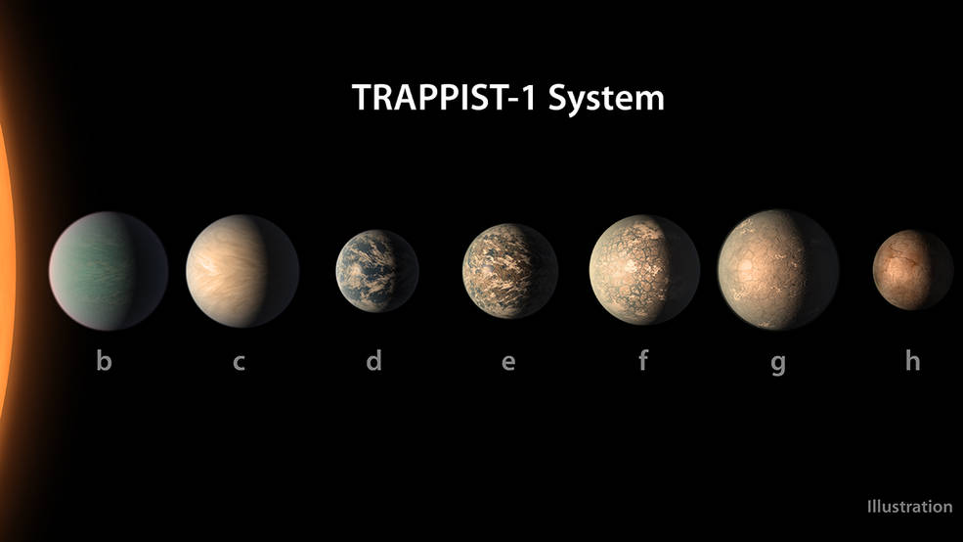
Рис. 1 Сім планет екзопланетної системи TRAPPIST-1 [NASA/JPL-Caltech]

Переглядаючи різноманітні інтернет-ресурси на наукову тематику нами було помічено зображення (Рис. 1), що ілюструє систему планет, яка нагадує Землю. Було прийняте рішення дослідити зображену систему планет та її схожість із Землею, перспективи її залюднення та причини формування.
Актуальність дослідження. Система планет TRAPPIST-1 здобула значну увагу у галузі дослідження екзопланет. Відкриття системи TRAPPIST-1 у 2016 році, бельгійськими науковцями, стало революційним моментом у галузі дослідження потенціалу залюднення планет у нашій галактиці. TRAPPIST-1 є однією з небагатьох відомих систем, де всі планети мають розміри, близькі до земних. За оцінками вчених, радіуси планет становлять від 0.76 до 1.13 радіуса Землі. [2] Усі сім планет розташовані дуже близько до своєї зорі. Найвіддаленіша планета знаходиться на відстані лише 0.06 а.о. (астрономічних одиниць), тоді як Меркурій віддалений від Сонця на 0.39 а.о. [3].
Центральним питанням, яке встановлює актуальність дослідження унікальної системи TRAPPIST-1, є можливість того, що ці планети, схожі за розміром на Землю, можуть потенційно підтримувати людське життя. Для відповіді на це питання вчені проводять різноманітні дослідження, зокрема використовуючи такі методи:
- Транзитний метод: спостереження за зміною яскравості зорі при проходженні планети по її диску.
- Метод радіальних швидкостей: вимірювання коливань зорі внаслідок гравітаційного впливу планет.
- Метод прямого спостереження: отримання зображень планет за допомогою потужних телескопів.
Мета роботи – дослідити планети системи TRAPPIST-1 із урахуванням їх потенціалу на залюднення.
Для досягнення мети були поставлені наступні завдання:
- Охарактеризувати планети системи планет TRAPPIST-1
- Оцінка потенційної життєздатності
- Порівняння основних теорій формування планет системи TRAPPIST-1
Обʼєкт дослідження. Екзопланетна система планет TRAPPIST-1
Предмет дослідження. Характеристика планет системи TRAPPIST-1 із урахуванням їх потенціалу на залюднення.
Система планет TRAPPIST-1 складається з семи планет, які обертаються навколо тьмяної зорі типу карликової М. Ця система розташована за 39 світлових років від Землі в сузір'ї Водолія. Планети у системі TRAPPIST-1 близькі за розміром до Землі та розташовані у зоні обитання своєї зірки, що робить їх потенційно придатними для розвитку життя. [1]
Потенційна життєздатність планет TRAPPIST-1 залежить від низки факторів:
- Наявність рідкої води на поверхні (залежить від відстані до зорі та складу атмосфери).
- Густина, маса та гравітація планет (впливають на утримання атмосфери).
- Інтенсивність ультрафіолетового та рентгенівського випромінення від зорі.
- Наявність магнітного поля для захисту від зоряного вітру та космічної радіації.
Для порівняння розмірів та розташування планет TRAPPIST-1 та Сонячної системи, розглянемо наступну ілюстрацію (Рис. 2).

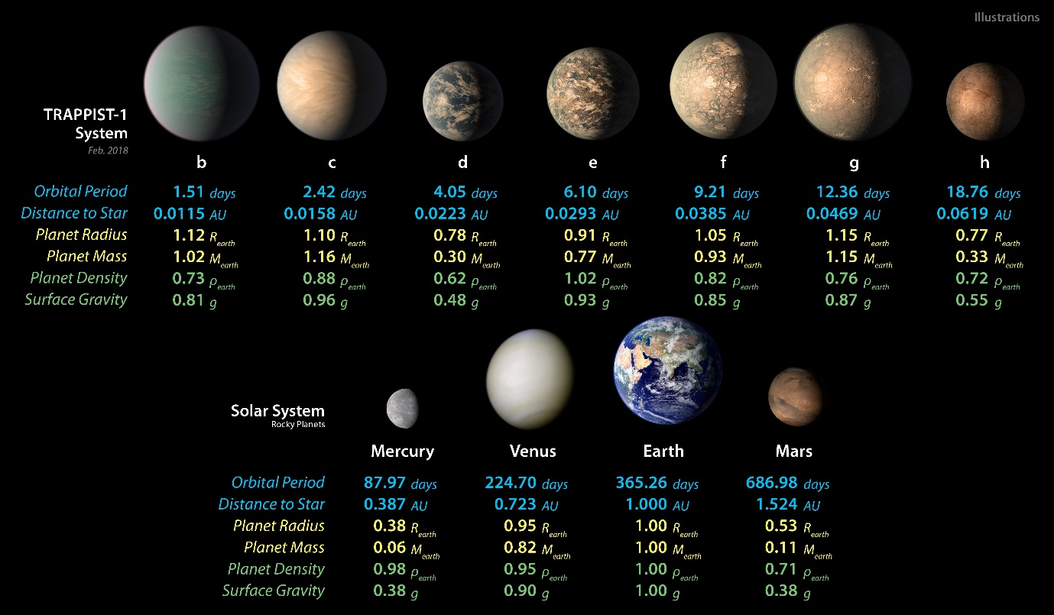
Рис. 2. Порівняння розмірів Землі із планет системи TRAPPIST-1

Підсумовуючи, система TRAPPIST-1 є унікальним об'єктом для вивчення потенційної життєздатності землеподібних екзопланет. Чи стане колись ця система другою домівкою для людства, якщо Земля з певних причин виявиться непридатною для життя? Відповідь на це запитання може критично вплинути на майбутнє людської цивілізації та надихає науковців на подальші дослідження цієї дивовижної планетної системи [1].
M = 0.080 ± 0.009 M¤; R = 0.117 ± 0.004 R¤; ρ = 5.7–50.3 ρ ¤;
Вік, τ = >500 млн років [4]

Таблиця 1
Характеристика планет системи TRAPPIST-1 (Сформовано автором на основі джерела 4)
Планета | Радіус (R⊕) | Маса (M⊕) | Тип планети | Відстань до зорі (а.о.) | Період обертання (дні) | Нахил орбіти
1b | ~1.087 | ~0.85 | Гірка планета | ~0.0111 | ~1.51 | 89,65 ± 0,25°
1c | ~1.056 | ~1.38 | Суперземля | ~0.0152 | ~2.42 | 89,67±0,17°
1d | ~0.772 | ~0.3 | Гірка планета | ~0.021 | ~4.05 | 89,75 ± 0,16°
1e | ~0.918 | ~0.77 | Гірка планета | ~0.028 | ~6.10 | 89,86 ± 0,11º
1f | ~1.045 | ~0.93 | Суперземля | ~0.037 | ~9.21 | 89,680 ± 0,034º
1g | ~1.127 | ~1.15 | Суперземля | ~0.045 | ~12.35 | 89,710 ± 0,025º
1h | ~0.755 | ~0.33 | Гірка планета | ~0.063 | ~20 | 89,80 ± 0,07º

Три з семи планет у системі TRAPPIST-1, а саме TRAPPIST-1e, TRAPPIST-1f та TRAPPIST-1g, знаходяться у так званій "зоні обитання", де температура дозволяє існування рідної води на поверхні. Планети b, c і d, виявлені раніше, також можуть мати "обмежені регіони з водоймами", але вони розташовані занадто близько до зорі, що може ускладнити умови для життя. [2]
У 2017 р. дослідники в галузі астрофізики Гарвардського університету затвердили, що ймовірність розвитку форми людського життя на одній із планет системи TRAPPIST-1 вища за ту, що на Землі. Їх дослідження показали, що живі організми можуть виникати з неживої матерії та поширюватися між небесними тілами. Такому процесу дали назву панспермія. Цей процес може включати перенесення органічних молекул або навіть живих організмів, таких як мікроби, з одного космічного об'єкта на інший. Така можливість може призвести не лише до збільшення кількості населених планет, але й до розширення біологічного розмаїття життя на них. [3]
Щодо формування планет системи TRAPPIST-1, науковці розглядають дві основні теорії: гравітаційна нестабільність та акреція ядра. Особливості системи TRAPPIST-1, такі як компактність та схожість планет за розмірами, можуть свідчити на користь певного сценарію формування. Однак потрібні подальші дослідження для остаточних висновків.
Таблиця 2
Панівні теорії формування системи TRAPPIST-1 [Сформовано автором на основі джерела 5]
Теорія акреції з диску протозірки | Теорія гравітаційної нестійкості
Ця теорія стверджує, що планети утворюються за рахунок поступового збільшення та згрупування частинок протозіркового диску. Частинки диску поступово зібрігаються разом через гравітаційні взаємодії, що призводить до утворення планет. | Згідно з цією теорією, деякі області диску можуть стати нестійкими під впливом гравітації та згрупуватися разом для утворення планет. Це може відбуватися шляхом прискореного збільшення щільності матерії в деяких областях диску, що призводить до формування областей зі значною гравітаційною взаємодією, які в кінцевому підсумку можуть стати планетами.

Перспективи подальших досліджень:
- Детальніше вивчення атмосфер планет TRAPPIST-1 за допомогою спектроскопічних методів для визначення їхнього складу.
- Моделювання кліматичних умов на планетах TRAPPIST-1 з урахуванням їхніх орбітальних характеристик, складу атмосфери та інтенсивності випромінювання зорі.
- Пошук біосигнатур (ознак життя) в атмосферах планет TRAPPIST-1 за допомогою майбутніх космічних телескопів та спектрографів.
- Дослідження впливу припливних сил та гравітаційної взаємодії між планетами на їхню геологічну активність, магнітні поля.
- Вивчення можливих механізмів панспермії (перенесення життя) між планетами системи TRAPPIST-1 та з інших зоряних систем.
- Розробка нових методів та інструментів для прямого спостереження екзопланет, подібних до планет системи TRAPPIST-1, з метою отримання детальніших характеристик їхніх поверхонь та атмосфер.

Висновки:
- Система планет TRAPPIST-1 є унікальним об'єктом для вивчення потенційної habitability землеподібних екзопланет. Близькість розмірів планет до Землі та їхнє розташування в зоні habitability роблять цю систему надзвичайно цікавою для астробіологічних досліджень.
- Характеристики планет TRAPPIST-1, такі як їхня маса, радіус, щільність та орбітальні параметри, дозволяють припустити можливість існування рідкої води на їхніх поверхнях. Однак, остаточний висновок щодо habitability цих планет вимагає подальших досліджень їхніх атмосфер, геологічної активності та впливу випромінювання зорі.
- Теорії формування планет системи TRAPPIST-1, такі як акреція з протопланетного диску та гравітаційна нестійкість, можуть пояснити унікальні особливості цієї системи, зокрема компактність орбіт та схожість розмірів планет.
- Дослідження системи TRAPPIST-1 має важливе значення для розуміння процесів формування та еволюції планетних систем, а також для пошуку позаземного життя. Подальші спостереження та теоретичні моделювання допоможуть розкрити таємниці цієї дивовижної системи та оцінити ймовірність існування життя на її планетах.

Список використаних джерел
- Sahlmann J., Lazorenko P. F., Mérand A., Queloz D., Ségransan D., Woillez J. Astrometric detection of exoplanets from the ground. Proc. SPIE 8864, Techniques and Instrumentation for Detection of Exoplanets VI. 2013. Vol. 8864. P. 88641B. DOI: https://doi.org/10.1117/12.2023929
- Gillon M., Triaud A. H. M. J., Demory B.-O., Jehin E., Agol E., Deck K. M., Lederer S. M., Wit J. de, Burdanov A. Seven temperate terrestrial planets around the nearby ultracool dwarf star TRAPPIST-1. Nature. 2017. Vol. 542, №7642. P. 456–460. DOI: 10.1038/nature21360.
- Шанси TRAPPIST-1 на появу життя виявилися вищими за можливості Землі. Кореспондент.net. 2017. URL: https://ua.korrespondent.net/tech/space/3822486-shansy-TRAPPIST-1-na-poiavu-zhyttia-vyiavylysia-vyschymy-za-mozhlyvosti-zemli (дата звернення: 13.04.2024).
- Gillon M., Jehin E., Lederer S. M., Delrez L., Wit J. de, Burdanov A., et al. Temperate Earth-sized planets transiting a nearby ultracool dwarf star. Nature. 2016. Vol. 533, №7602. P. 221–224. DOI: 10.1038/nature17448. URL: https://www.eso.org/public/archives/releases/sciencepapers/eso1615/eso1615a.pdf
- Luntz S. This New Planet Formation Theory Could Explain The Weird TRAPPIST-1 System. IFLScience. 2021. URL: https://www.iflscience.com/this-new-planet-formation-theory-could-explain-the-weird-trappist1-system-42100 (дата звернення: 13.04.2024).
- Bourrier V., Wit J. de, Bolmont E., Stamenković V., Wheatley P. J., Burgasser A. J., et al. Temporal Evolution of the High-energy Irradiation and Water Content of TRAPPIST-1 Exoplanets. The Astronomical Journal. 2017. Vol. 154, №3. P. 121. DOI: 10.3847/1538-3881/aa859c.
- Grimm S. L., Demory B.-O., Gillon M., Dorn C., Agol E., Burdanov A., et al. The nature of the TRAPPIST-1 exoplanets. Astronomy & Astrophysics. 2018. Vol. 613. P. A68. DOI: 10.1051/0004-6361/201732233.
- Agol E., Dorn C., Grimm S. L., Turbet M., Ducrot E., Delrez L., et al. Refining the Transit-timing and Photometric Analysis of TRAPPIST-1: Masses, Radii, Densities, Dynamics, and Ephemerides. The Planetary Science Journal. 2021. Vol. 2, №1. P. 1. DOI: 10.3847/PSJ/abd022.

